Nr. 267/1512/2018/03.10.2019

SOLICITARE CLARIFICARE NR. 1

Referitor: | Răspuns la solicitare de clarificări în cadrul procedurii de achiziție directă având ca obiect achiziţia materialelor de vizibilitate în cadrul proiectului „Consolidarea capacităților CARIN ca centru de expertiză prin dezvoltarea în continuare a rețelei și diseminarea celor mai bune practici în domeniul recuperării creanţelor” Cod CPV 79823000-9  Anunt publicitar SEAP: ADV1105473

Întrebări:
I. In prima faza va rugam sa ne puneti la dispozitie sigla vectoriala CARIN ca sa vedem concentratia de CMYK sau daca este la culoare Pantone.

II. La bloc notes:
- De fapt este o agenda?

- nr. de 100 coli specificat include si paginile de informatii, calendarul pt anii 2019, 2020,2021, si hartile ?

- cate pagini reprezinta informatiile cu privire la reteaua Carin? prin pagina noi intelegem o fata a unei coli, practic 1 coala are 2 pagini.

- calendarele reprezinta o singura pagina?

- informaţiile cu privire la reţeaua CARIN le furnizati Dvs. sau trebuie sa ne documentam noi?

- hartile reprezinta o singura fata?

- pentru personalizarea copertii prin gravura laser, practic vreti sa obtineti efectul de "scobitura" , adica gen timbru sec in adancitura copertii?

- cand spuneti ca doriti ca prima şi ultima filă vor fi din plastic mat transparent, de fapt doriti supracoperti de polipropilena transparenta?

- hartia de la interior doriti sa aiba acea tenta de crem deschis? nu trebuie sa fie alba, gen cum este hartia offset de la imprimanta de birou, nu ?

- grafica este identica pentru toate paginile din interior? contine doar liniatura dictando si logo Carin?

- doriti semn de carte din material textil si elastic prindere cum este agenda din poza ? tin sa precizez ca poza transmisa nu este in concordanta cu detaliile tehnice transmise

III. La Ecusoane: 98 x 60 mm este formatul cartonului sau al posetei de plastic in care e introdus cartonasaul ?

IV. La rollup: exista si dimensiunea de 0,85 x 2m , Dvs ati solicitat de 1 x 2m care e putin mai scump, ramane varianta de 0,85 x 2m sau 1 x 2m?

V. La Brosuri:
- ati precizat brosare tip carte si apoi f.Copertă plastifiată mată şi capsare tip caiet; cele 2 modalitati de finisare nu se pot face impreuna, brosare este ca la cartile de lectura, acel cotor cu filele lipite, iar capsarea este ca la caietul studentesc, 2 capse metalice care tin toate filele indoite la mijloc; ramanem pe varianta de brosura capsata?

- Formatul specificat A4 este formatul deschis sau inchis al brosurii ? practic brosura inchisa este A5 , jumatate din A4 ?

- care este nr. final de pagini, inclus coperti? este foarte important, deoarece influenteaza costul final; exista conditia tehnica ca nr de pagini sa fie multiplu de 4, asadar luam in calcul 28 sau 32 pag plus coperti ?

VI. La pliante: pe ce gramaj doriti pret ? exista diferenta de cost intre gramaje, cu cat e mai gros cu atat e mai scump, intre 250 si 350 g sunt 3 grmaje diferite, si anume : 250, 300, 350 g ; rog specificati pe care il doriti , s-ar putea ca unii sa oferteze pe 250 g si altii pe 350 g ( care e mai scump).

Răspunsuri:

I. În vederea vizualizării logo-ului CARIN, vă rugăm să accesați link-ul oficial al reţelei:
https://www.carin.network/

II.
- Da, blocnotes-ul este o agendă.
- Numărul de 100 de coli nu include și paginile de informații, nu include calendarul pentru anii 2019, 2020, 2021, nici hărțile.
- Informațiile cu privire la Rețeaua CARIN reprezintă 6 pagini, respectiv 3 coli.
- Fiecare calendar reprezintă o singură pagină, pe o coală vor fi două calendare.
- Informațiile cu privire la Rețeaua CARIN vor fi furnizate de Autoritatea Contractantă.
- Fiecare hartă reprezintă o pagină (pe o coală vor fi două hărți).
- Pentru personalizarea coperții prin gravura laser dorim să obținem efectul de timbru sec în adâncitura coperții.
- Prin solicitarea ca prima și ultima filă să fie din plastic mat transparent ne dorim ca pagina de gardă după deschiderea coperții să fie din plastic mat transparent, respectiv ultima pagină să fie din plastic mat transparent.
- Hârtia de la interior ne dorim să aibă tentă de crem deschis, nu albă, cum este hârtia offset de la imprimanta de birou.
- Grafica de interior este identică pentru toate paginile, conține liniatura și logo CARIN color.
- Dorim semn de carte din material textil, însă nu dorim elastic prindere cum este agenda din poză. Poza a fost atașată cu titlu de exemplu.

III.
La ecusoane, formatul este 150 x 100 mm, hartia deblu cretată, mată, de 350 g.
Vă atașăm în acest sens un model al ecusonului.

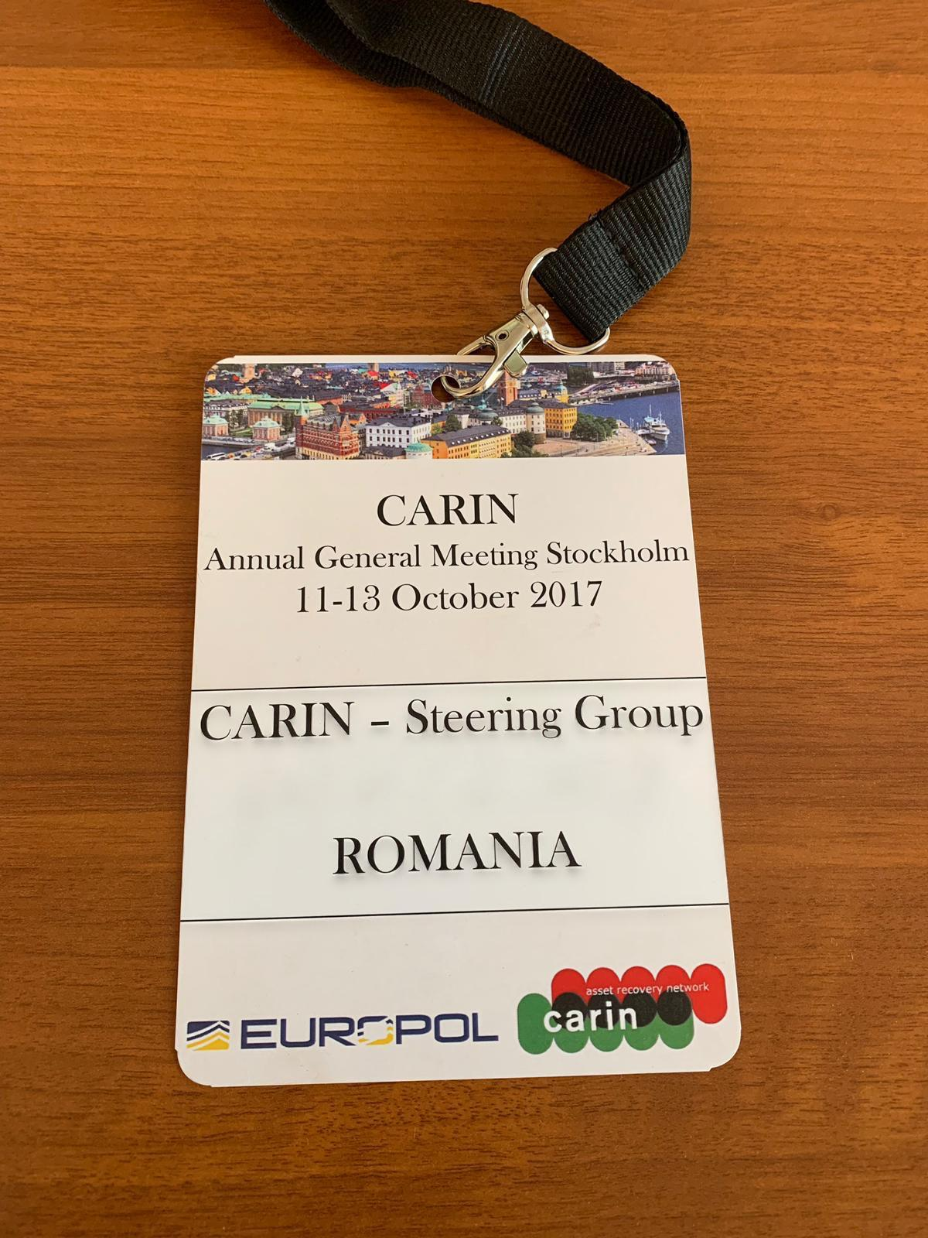

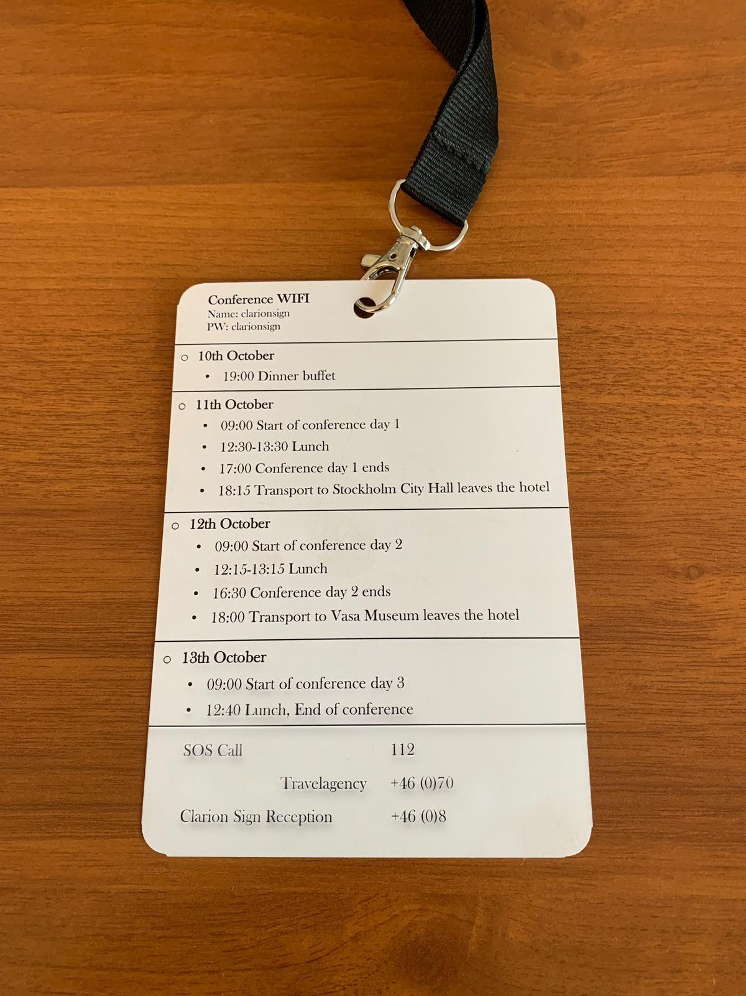

IV.
Dimensiunea rollup-urilor va fi de 1 x 2 m, în conformitate cu Caietul de sarcini.

V.
- Broșurile vor avea broșură capsată, cu capsare ca la caietul studențesc, 2 capse care țin toate filele îndoite la mijloc.
- Formatul A4 este formatul deschis al broșurii. Închisă, borșura va avea format A5.
- Numărul final de pagini este 30, cu tot cu coperți. Vor fi 28 de pagini, la care se vor adăuga coperțile.

VI.
La pliante, gramajul va fi de 350 g.

